Cangjang Gjaco
a 6. dalai láma verseiből

E világnak minden dolga
vízben tükröződő kép csak.
Lásd s tudd: e tűnő rajzolat
sohasem lehet valóság.

Három Idő! Nagy Tanító!
Nap és Hold fölött trónoló!
Ki a Földön mindentudó,
csak te vagy: Múlt, Jelen s Jövő!

Holdarcát selyemkendővel
feded, lágyan rásimítod.
A Halál Ura ím ítélt.
Fájdalom tövise éget.

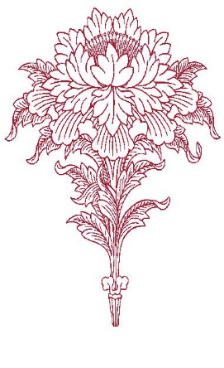
Beteljesülve se csökken
a vágy, az életre szóló.
Ha férfi s nő kötést tesznek,
a lét társas útját járják
örökkön örökké, míg a
túlsó boldogságig érnek.

A lelkem égi származék,
nem érinti a földi lét.
Szenvedése tűnő felhő,
az elborult ég látomás.

A vágyódásból bűn fakad,
a bűnből hamis képzetek.
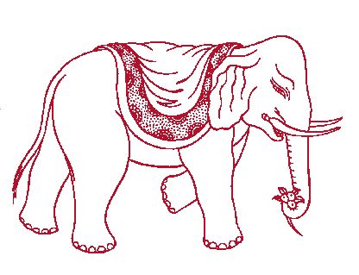
Pedig a lelkek, szegények,
csupán szeretni akarnak.

Nem nézem a ló járását,
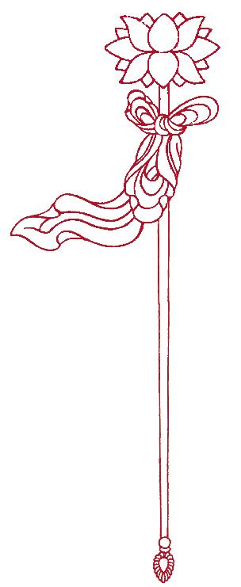
sörénye legyen jól nyírva.
Nem nézem a lány járását,
mosolya holdsugár legyen.

Lent délen, forró ég alatt,
bőkedvű lányok közt élnék
végtelen hosszan s boldogan,
ha megengedné a Halál.

A bűn pompás és bűvölő,
csillogó, színes buborék.
Mikor a Tudás eléri,
szertefoszlik a ragyogás.
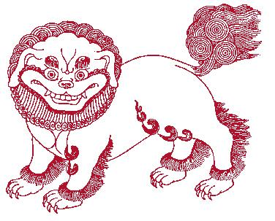

Tested ízes húsú barack,
vágyad sohasem apadó.
Hogy járjak hát a Tanítás
vágyakat tagadó útján?

Ismerem jól gyönge testét,
lelke röptét föl nem mérem.
Pedig porba rajzolt ábrán
mérhetem a csillagpályát.

tibeti nyelvből fordította: Sári László

